Richter über Leben und Tod

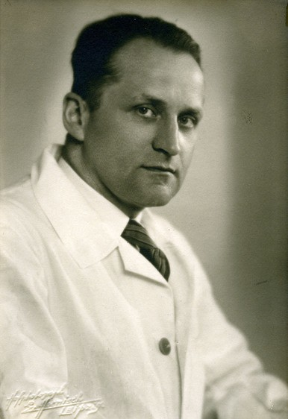
Abb. 1 Porträt Werner Catel Foto: Hoenisch, Leipzig, o. J. Karl-Sudhoﬀ-Institut, Universität Leipzig, Bildersammlung

Lies die Fragen.
1

Warum war 1933 ein entscheidendes Jahr für Werner Catel?
Die NS-Diktatur begann.
Er wurde Mitglied der NSDAP. Er wurde Direktor an der
Universitätskinderklinik in Leipzig. Er beendete sein Medizin Studium.
In welchem weiteren Amt war Catel tätig?
Aufseher Gutachter Zusteller

Was war das Kennzeichen für die Tötung eines Kindes?
ein Plus-Zeichen ein Minus-Zeichen ein Kreis

QR-Code zur Kurz- biographie

Scanne den QR-Code, hör dir die Kurzbiographie zu Werner Catel an und beantworte die Fragen.
2

Töten mit System
3
Finde den zeitlichen Verlauf der Kinder-Euthanasie heraus, indem du die Sätze in die richtige Reihenfolge bringst. (1-4)
Damit der Tod schleichend einsetzte, machte man Gebrauch vom sogenannten
„Luminal-Schema“, einem Schlafmittel, in Verbindung mit systematischer Unterernährung der Kinder.
Geheimer Runderlass (1939): Hebammen sollten „missgestaltete usw. Neugeborene“ an das zuständige Gesundheitsamt melden.

Ärzte nutzten Euthanasieopfer für eigene medizinische Studien.
Drei Gutachter u.a. Werner Catel ordnen je nach Aktenlage die Tötung eines Kindes an.
Abb. 2 Eigene Abbildung Luminal- Schema, Julia Maasch, gemeinfrei (CC-BY-SA)

Keine Reue? Kein Sinneswandel?

1

Interview mit dem Nachrichtenmagazin „Der Spiegel“, veröﬀentlicht am 19.02.1964, unter dem Titel „Aus Menschlichkeit töten?“
SPIEGEL: Herr Professor, Sie wurden vor einigen Jahren im Zusammenhang mit den nationalsozialistischen Euthanasie-Aktionen öﬀentlich angegriﬀen. Sie räumten daraufhin Ihren Lehrstuhl in Kiel. Nun haben Sie in einem Buch vorgeschlagen, der Gesetzgeber sollte dem Arzt in gewissem, genau deﬁniertem Umfang die Tötung
5 vollidiotischer Kinder freigeben.
CATEL: Der Meinung bin ich allerdings. Freilich triﬀt auf die Maßnahmen, die ich für richtig halte, der Begriﬀ „Euthanasie“ eigentlich gar nicht zu. Und das, was ich fordere, hat auch mit dem, was die Verantwortlichen im Dritten Reich als Euthanasie ausgaben, nichts zu schaﬀen.
10 SPIEGEL: Wie sollte dieses Gesetz, an das Sie denken, die Euthanasie-Grenze für die Kinder ziehen?
CATEL: Zunächst muß ärztlich festgestellt sein, daß bei dem betreﬀenden Kinde keine seelische Regung vorhanden ist. Solche Feststellungen sind bei der Geburt häuﬁg noch nicht möglich. [...]
15 SPIEGEL: Wie untersuchen Sie denn sechs oder acht Monate alte Kinder auf seelische Regungen?
CATEL: Es gibt da viele Indizien, die Auskunft geben können, nicht müssen. Ob das Kind nach der Flasche greift, ob es lächelt, wie sein Reﬂexverhalten ist.
SPIEGEL: Manche Kinder sind Früh-, andere sind Spätentwickler. Wie stellt man fest, ob
20 das Kind im untermenschlichen Stadium verharren wird?
CATEL: Glauben Sie mir, es ist in jedem Fall möglich, diese seelenlosen Wesen von werdenden Menschen zu unterscheiden. Solange noch geringste Zweifel bestehen, müssen die Untersuchungen eben fortgesetzt werden. Irgendwann aber steht absolut fest, daß keine Entwicklung in Gang kommt: nichts als Lallen, keine sinnvoll gesteuerte
25 Bewegung.[...]Ich habe Kreaturen gesehen, die fraglos Vollidioten waren und dennoch äußerlich hübschen Kindern glichen. Auch aus diesen Wesen kann trotz intensivster ärztlicher und pﬂegerischer Bemühungen nichts herausgeholt werden. Sie bleiben auf der Stufe des Neugeborenen stehen. Für immer. [...]
Der Spiegel 8/1964

Lies das Interview.
4
- Analysiere das Interview im Hinblick auf Werner Catels weiteren Werdegang nach 1945. In welcher Position war er tätig?
- Notiere dir Kernargumente und Schlagworte mit denen Catel eine gezielte Tötung von körperlich und geistig beeinträchtigten Kindern, auch noch knapp 20 Jahre nach dem Ende des NS-Diktatur, rechtfertigt.
- „Und das, was ich fordere, hat auch mit dem, was die Verantwortlichen im Dritten Reich als Euthanasie ausgaben, nichts zu schaﬀen.“ Beurteile diese Aussage, indem du einen Leserbrief an den SPIEGEL schreibst.
b)
a)
c)

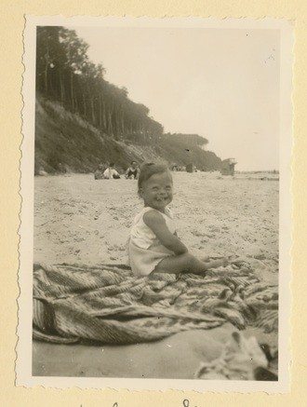
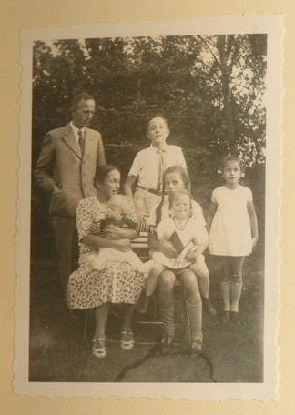
„Ihnen wurde das Leben geschenkt, und dann wieder genommen“
1
Hör dir den Hörtext an, um mehr über die Opfer der Kinder-Euthanasie und Gertrud „Trudchen“ Oltmanns zu erfahren. Scanne dazu den QR-Code.

QR-Code zum Hörtext

Abb. 1 Gertrud Oltmanns 1942, Quelle: Privatbesitz der Familie Oltmanns (CC-BY-SA)
2
Vervollständige die Lücken des Textes.
Abb. 2 Familie Oltmanns 1941,Quelle: Privatbesitz Familie Oltmanns (CC-BY-SA)

Im Zuge der Kinder-Euthanasie wurden Kinder mit Behinderungen oder Fehlbildungen vorsätzlich getötet. Sobald bei einem Kind
, Schwachsinn oder etwa

diagnostiziert wurde, galt das Leben als , was den sicheren Tot bedeutete. Hinter all dem stand eine enorme Maschinerie von Tarnorganisationen, falschen Hoﬀnungen, Lügen und kein Entkommen. Wie viele Eltern, wurden auch der Vater und die Mutter von mit der
Aussicht auf Heilung ihrer Tochter besänftigt, welche schon seit Geburt an

litt. Doch trotz dieser Behinderung war sie ein

und Kind, welches von ihren Eltern geliebt wurde. Als sie sterben musste, war sie gerade einmal Jahre alt. Zu ihrem Gedenken kann man heute in der Oststraße einen ﬁnden, der an ihr Schicksal erinnert.

Ein Vater schreibt über seine Tochter

1

Auszüge aus dem Entwicklungstagebuch von Gertrud „Trudchen“ Ortmanns, verfasst von ihrem Vater

Am 28. 04.43
Seit dem 20.04. beﬁndet sich Trudchen im Kinderkrankenhaus bei Prof. Dr.
5 Catel. Die Beobachtung in der vergangenen Woche hat zu der Feststellung geführt, dass unser Mädchen stark schwachsinnig ist und keine Aussicht auf eine normale
10 Weiterentwicklung besteht.
In Ihrem jetzigen Zustand darf sie nicht in der Familie oder überhaupt in der Öﬀentlichkeit bleiben, sondern muss in eine Anstalt gebracht werden. Zuvor soll
15 aber noch versucht werden, durch intensive Bestrahlung das Hirn zum Wachsen anzuregen.

Lies die Tagebuchauszüge (Q1).
3
Wir wünschen mit heissem Herzen, dass dieser Versuch erfolgreich sein wird.
20

Am. 1 Mai 1943
Menschliche Kunst und unser heisses Wünschen und Hoﬀen sind vergeblich gewesen. Unser Trudchen hat schon die
25 erste Bestrahlung nicht ertragen.
Sie ist danach in einen tiefen Schlaf verfallen, und heute früh hat das kleine Herz aufgehört zu schlagen.
Wir Eltern und die grossen Schwestern
30 konnten sie nur noch auf ihrem Totenbettchen grüssen, auf dem sie friedlich lag, Blumen in den Händen.
Am Dienstag, dem 4. Mai haben die Eltern mit Hildegard und Brigitte
35 Abschied von ihrem toten Kinde genommen und den kleinen Sarg mit Blumen geschmückt, Tulpen und weissen Flieder.

- Beschreibe in eigenen Worten die letzten Lebenstage von Gertrud Oltmanns unter Einbezug der Schilderungen ihres Vaters.
- Verorte das Schicksal von Gertrud Oltmanns mithilfe deines aktuellen Kenntnisstandes in der Ideologie des Nationalsozialismus. Erkläre dabei auch die nationalsozialistische Idee der Euthanasie.
- Bewerte die Bezeichnung „lebensunwertes Leben“ in einer persönlichen Stellungnahme.
a)

b)
c)

Heil-und Pﬂegeanstalt Leipzig-Dösen: ein trügerischer Name

Hör dir die Audiodatei an, um mehr über die Heil- und Pﬂegeanstalt Leipzig-Dösen zu erfahren. Scanne dazu den QR-Code.
1
a) Beantworte danach die beiden folgenden Fragen, indem du die richtige Antwort ankreuzt.

QR-Code zum Hörtext

Wann wurde in der Heil- und Pﬂegeanstalt die erste Leipziger „Kinderfachabteilung“ eingerichtet?
am 15. Oktober 1940
am 19. Oktober 1940
am 19. Oktober 1942
Wer wurde Leiter der Heil- und Pﬂegeanstalt Leipzig-Dösen?
Arthur Mittag Hermann Paul Nitsche Werner Catel

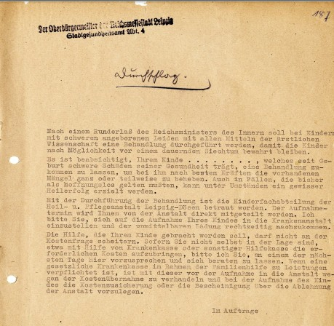
Q1: Kopie des vorgefertigten Schreibens des Stadtgesundheitsamtes Leipzig, Abteilung 4 – Erb- und Rassenpﬂege (Quelle: Sächsisches Staatsarchiv Leipzig, HA Dösen, 187)*96

Lies die Quelle Q1.
2
- Fasse in2 Sätzen den ver mittelten Eindruck über die Klinik zusammen.
- Schreibe mindestens fünf
„beschönigende Wörter“ aus dem
Brief raus.

Die Behandlung der „Patienten“ und deren Familien

Stelle dir folgende Situation vor:
Deine Schwester oder dein Bruder hat eine Behinderung und wurde nach Leipzig-Dösen gebracht. Deine Mutter erzählt dir, dass sie ihn/sie besucht hat und sie geschockt darüber war, dass er/sie so abgemagert und schlecht gepﬂegt ist. Auch erzählte sie dir, dass sie von anderen Eltern dort gehört hat, dass deren Kinder nicht mehr nach Hause kamen. Deine Mama und du schreibt einen Brief an die Anstalt und teilt eure Bedenken mit.
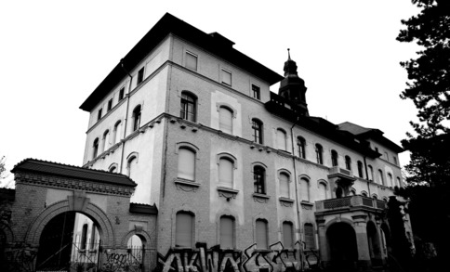
Von der Anstalt bekommt ihr als Antwort aber nur ein Schreiben. In diesem steht, dass sie ihr bestmöglichstes tun würden und der bedenkliche Zustand des Kindes nicht ihre Schuld sei. Das Kind sei im Übrigen "erziehungsunfähig" und eine Erkrankung des Kindes sei aufgrund der Behinderung aufgetreten. Zudem sollt ihr die einzigen sein, die sich beschweren würden wegen der Arbeit der Anstalt und dies seien Vorwürfe, die nicht akzeptabel seien. Für die Besserung des Zustandes würde zudem nur noch ein Eingriﬀ helfen, der bald vorgenommen werden würde.

Schreibe einen Brief an die Anstalt in dem ihr eure Bedenken mitteilt.
3
Sehr geehrter Herr. Dr. Mittag,

HPA Leipzig-Dösen Heute, Foto: Julia Maasch (CC- BY-SA)

Findest du den Namen „Heil- und Pﬂegeanstalt“ passend? Begründe deine Antwort und schreibe diese auf.
4

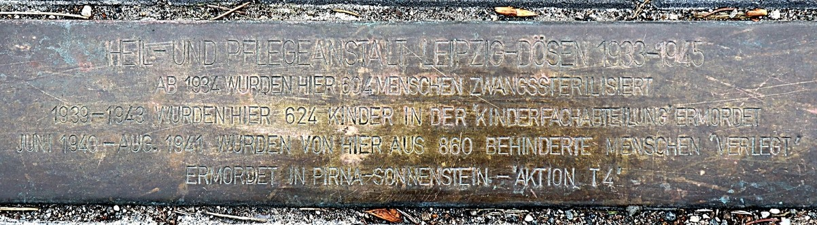
Über Schicksale stolpern

Abb. 1: Eigene Fotograﬁe Stolperschwelle Dösen, Julia Maasch, gemeinfrei (CC-BY-SA)

Um mehr über die Stolperschwelle in Leipzig-Dösen zu erfahren, höre dir zunächst die Audiodatei an. Scanne dazu den QR-Code.
1

Betrachte nun die Stolperschwelle (Abb. 1) und ordne zu.
2

QR-Code zum Hörtext

1939-1945:
Name der Tötungsaktion:
Juni 1940-
August 1941:
„Verlegung“ von 860 behinderten Menschen nach Pirna-Sonnenstein
Ermordung von 624 Kindern
Pirna-Sonnenstein
Pirna-Sonnenstein war eine weitere Heil-und Pﬂegeanstalt, in der zahlreiche Menschen im Rahmen der Euthanasie ums Leben gekommen sind.
„Aktion T4“

Nenne Gründe, warum anstatt eines Stolpersteines eine Stolperschwelle in den Boden eingelassen wurde. Beurteile, ob es sich, deiner Meinung nach, um eine angemessene Art des Gedenkens handelt?
3

Das ist die Wiese Zittergras und das der Weg Lebwohl ...

Betrachte Abb. 2.
4
- An welchem, relativ zentral gelegen, Ort in Leipzig könnten wir uns beﬁnden?
- Stelle Vermutungen an, was es mit der „Wiese Zittergras“ auf sich haben könnte.

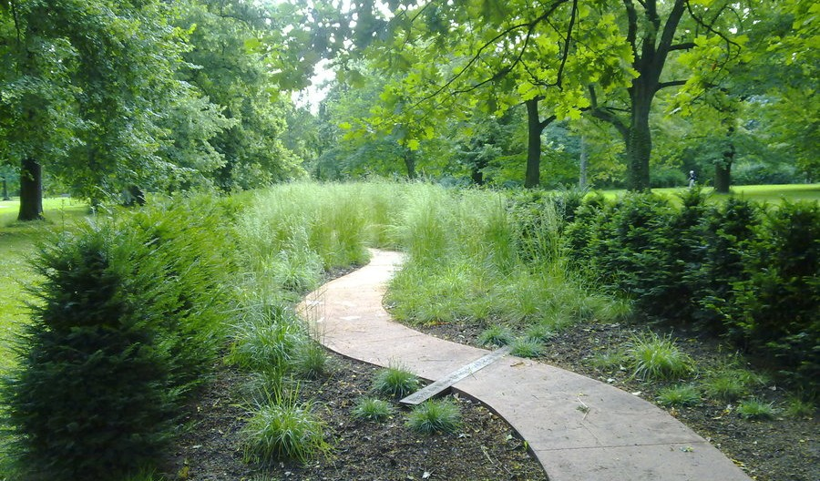
QR-Code zum Hörtext

Abb. 2 Wiese Zittergras
Quelle: Gesundheitsamt, Foto: Stadt Leipzig/ Thomas Seyde (CC-BY-SA)

Hör dir den Hörtext an, um herauszuﬁnden, ob du mit deinen Vermutungen richtig lagst und um mehr über die Wiese Zittergras zu erfahren. Scanne dazu den QR-Code.
5
Beantworte folgende Fragen:
  - Was bildete die geistige Grundlage für die Gestaltung der „Wiese Zittergras“?
  - Wo beﬁndet sich die „Wiese Zittergras“ und wie hieß diese Grünﬂäche früher?
  - Warum wurde hier ein Gedenkort eingerichtet?

Schau dir noch einmal die Abb. 2 an und beurteile, warum die „Wiese Zittergras“ so gestaltet wurde. Warum führt der Pfad „Lebwohl“ ins Nichts?
6

